Конспект занятия по формированию связной речи для старшей логопедической группы (первый год обучения)
Тема занятия: «Как скорлупка превратилась в зонтик».
Цели: Формирование навыка связной повествовательной речи по тексту цепной организации.
Коррекционно-образовательные задачи:
- Развивать глагольную синонимию, пополнять словарь синонимов. Развивать слуховое внимание, память.
- Обогащать словарь детей словами, имеющими сложное семантическое значение.
- Продолжать обучать пересказу повествовательного рассказа со зрительной опорой.

Лексический материал:
Текст цепной организации:
Однажды из яйца вылупился цыпленок. Цыплёнок посмотрел на солнышко. Солнышко скрылось за тучу. Из тучи полил дождик. Капли дождя попали на цыплёнка. Тогда цыплёнок нашел прутик. На прутик надел скорлупку. Так скорлупка превратилась в зонтик.

Таблица 1. Слова сложные по семантике:

слово | Толкование по С.И.Ожегову | Методика работы на занятии.
вылупился | Выходить из яйца (о птенцах) | Синонимический метод толкования: Цыпленок вышел из яйца.
скрылось | Спрятаться, исчезнуть. | Демонстрация действия с вырубными картинками, синонимический способ толкования: Солнце спряталось за тучу, исчезло за тучей.
прутик | Тонкая отломанная или срезанная ветка без листьев. | Демонстрация предмета, обращение внимание на характерные особенности, подбор синонимов: ветка, палочка.
скорлупка | верхняя оболочка яиц птиц | Демонстрация предмета, описание педагогом его качеств и особенностей.

Таблица глаголов, и их синонимов, и слов, таковыми не являющимися.
№  Предло  жения | глагол | синоним | Слова не являющиеся синонимами.
1 | вылупился | выбрался | выплыл, выбежал
2. | посмотрел | взлянул, поднял глаза | узнал  искал
3 | скрылось | Зашло спряталось  исчезло | забежало испугалось
4. | полил | Пошёл, закапал заморосил | посыпался

Оборудование: 4 двустороних карточки: на одной стороне нарисовано яйцо, на скрытой оборотной – птенец (гусенок, утенок, аистенок, цыпленок); карточки для картинно-графического плана; картинки-вырубки солнце, туча; натуральные предметы прутик, скорлупка.
Ход занятия:
- Организационный момент. Отгадывание загадки.
Был белый дом, чудесный дом, и что-то застучало в нем.
И он разбился, и оттуда живое выбежало чудо.
Такое теплое, такое пушистое и золотое. (Яйцо)
2. Образование названия птенцов.
На доске 4 двустороних карточки: на одной стороне нарисовано яйцо, на скрытой оборотной – птенец. По мере выполнения задания карточки переворачиваются и демонстрируются детям.
Из гусиного яйца появится - …..
Из утиного яйца появится - …….
Из аистиного яйца появится - ……..
Из куриного яйца появится - курёнок? Нет, цыпленок.

- Чтение рассказа «Как скорлупка превратилась в зонтик»
Однажды из яйца вылупился цыплёнок.
Цыплёнок посмотрел на солнышко.
Солнышко спряталось за тучи.
Из тучи закрапал дождь.
Капли дождя попали на цыплёнка.
Тогда цыплёнок нашёл прутик.
И надел на прутик скорлупку.
Так скорлупка превратилась в зонтик.
- Выбор главного героя рассказа из картинок, находящихся на доске – цыпленок.
- Работа со сложными по семантике словами . см. таблицу
- Работа по подбору глагольных синонимов.
- Демонстрируется карточка «Цыпленок в яйце»
Инструкция: слушайте слова и хлопните, кода услышите подходящие к предложению слова-действия.
Цыпленок вылупился, цыплёнок выплыл, цыплёнок выбрался, цыплёнок выбежал.
- Инструкция: слушайте слова, запомните их. Повторите только те, которые подходят к этому предложению: Цыпленок взглянул на солнышко. Составьте новое предложение.
посмотрел , поднял глаза, узнал, искал
- Послушайте предложение: Солнышко скрылось за тучу.
Слово «скрылось» говорить нельзя. Подберите другое слово.

- Инструкция: Послушайте и назовите лишнее слово:
Дождь полил, пошёл, закапал, заморосил, посыпался
Послушайте предложение и исправьте ошибки:
«Из тучи посыпался дождик».
Придумайте несколько вариантов.
6.Динамическая пауза.

Озорной цыпленок жил,
Головой весь день крутил.
Влево, вправо повернул,
Ножку левую согнул,
Потом правую поднял
И на обе снова встал.
Поднимал и опускал (2-3 раза)
Вверх, вниз, вверх, вниз.
Наклонился влево, вправо.
Хорошо на свете, право!
А потом гулять пошел, червячка себе нашел.
7.Совместное с детьми выкладывание картинно-графического плана. Логопед читает предложение, дети выбирают карточки для схемы.

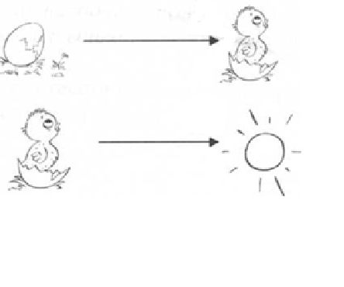

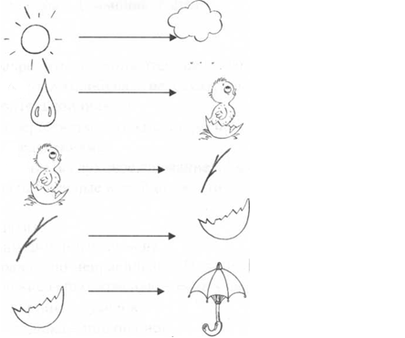

- 8. Составление пересказа детьми по предложению, по цепочке.
- 9. Пересказ рассказа одним ребенком.
- 10. Подведение итога занятия.

